Рабочий лист № 2
Орган зрения
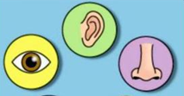
Состав группы:
____________________________________________________________________________________________________________________________________
- Изучите строение глаза, используя модель, представленную в экспозиции. Определите значение и функции различных оболочек. Заполните таблицу.

Оболочки глаза | Особенности строения | Функции
Белочная оболочка | Задняя часть:  ______________________  Передняя часть:  ______________________ | _________________________  _________________________
Сосудистая оболочка | Задняя часть:  ___________________________  Передняя часть:  ____________________________ | ____________________________  ____________________________
Сетчатка | Рецепторы:  -________________________  -________________________ | __________________________  __________________________

- Используя карточку с подписями и муляж глаза, подпишите части глаза.

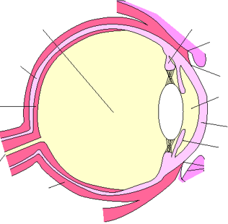

- Еще во времена Аристотеля существовало мнение, что у холериков глаза карие или тёмно-зелёные, у меланхоликов они тёмно-серые, а у флегматиков голубые.
В настоящее время существует мнение, что сероглазые люди решительны и упорны, голубоглазые – выносливы, кареглазые – замкнуты, зеленоглазые – решительны и терпеливы. Давайте проверим эти утверждения.
Сфотографируйте глаза участников группы, поместите фотографии в таблицу и заполните недостающие колонки, обсудив предварительно всей группой.

Фотография | Характеристика  личности | Соответствует или нет оценке Аристотеля или современных учёных  (+/-)
- Используя интерактивных стенд «Взгляд на мир разных животных», раскрасьте картинки так, как они выглядят глазами разных животных.

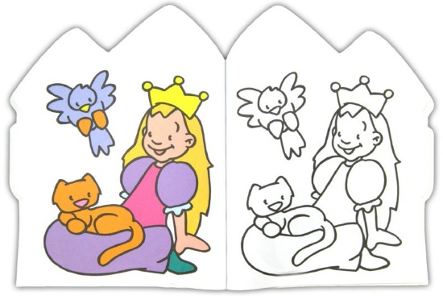
мышь
птица
пчела
кошка
- Составьте памятку «Правила гигиены органа зрения». Для этого ответьте на вопросы:
а) какие существуют правила чтения книг (дома, в транспорте)?
б) почему существует выражение «береги как зеницу ока»?
в) сколько времени в день вы проводите за компьютером и у телевизора (подсчитайте за три прошедших дня)? Вспомните, какие ощущения испытывали ваши глаза?
1………………………………………………………
2……………………………………………………….
3……………………………………………………….
4……………………………………………………….
5……………………………………………………….

